温馨提示：
此套题为Word版，请按住Ctrl,滑动鼠标滚轴，调节合适的观看比例，答案解析附后。关闭Word文档返回原板块。
考题演练·跟踪检测
【高考题组】
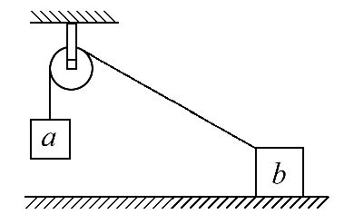
1.(多选)(2014·海南高考)如图,质量相同的两物体a、b,用不可伸长的轻绳跨接在一光滑的轻质定滑轮两侧,a在水平桌面的上方,b在水平粗糙桌面上。初始时用力压住b使a、b静止,撤去此压力后,a开始运动。在a下降的过程中,b始终未离开桌面。在此过程中( )
A.a的动能小于b的动能
B.两物体机械能的变化量相等
C.a的重力势能的减小量等于两物体总动能的增加量
D.绳的拉力对a所做的功与对b所做的功的代数和为零
【解析】选A、D。由运动的合成与分解知识可知,v_{a}=v_{b}cosθ,θ为拉b的绳与水平面的夹角,因此物体a的速度小于物体b的速度,而两物体的质量又相同,所以a的动能小于b的动能,A正确;a物体下降时,a的机械能的减少量等于b物体的动能增加量和b克服摩擦力做功之和,B错误;a的重力势能减小量等于两物体总动能的增加量与b克服摩擦力所做的功之和,C错误;绳的拉力对a所做的功等于a的机械能的减少量,绳的拉力对b所做的功等于b的动能增加量和克服摩擦力做功之和,D正确。

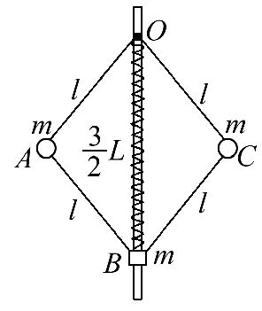
2.(2015·江苏高考)一转动装置如图所示,四根轻杆OA、OC、AB和CB与两小球及一小环通过铰链连接,轻杆长均为l,球和环的质量均为m,O端固定在竖直的轻质转轴上。套在转轴上的轻质弹簧连接在O与小环之间,原长为L。装置静止时,弹簧长为L。转动该装置并缓慢增大转速,小环缓慢上升。弹簧始终在弹性限度内,忽略一切摩擦和空气阻力,重力加速度为g。求：
(1)弹簧的劲度系数k。
(2)AB杆中弹力为零时,装置转动的角速度ω₀。
(3)弹簧长度从L缓慢缩短为L的过程中,外界对转动装置所做的功W。
【解题指导】(1)对A球受力分析,准确判断AB轻杆作用力,进一步对环受力分析,再利用平衡知识解决。
(2)对小球A,重力和轻杆的合力提供向心力,对环,竖直方向平衡,找出弹簧长度,定出轻杆OA与竖直方向的夹角联立解决。
(3)根据功能关系,外力所做的功应该等于系统机械能的增加量,即小球动能增加量、小球和小环重力势能增量,就可求出外力所做的功。
【解析】(1)装置静止时,设OA、AB杆中的弹力分别为F₁、T₁,OA杆与转轴的夹角为θ₁。
小环受到弹簧的弹力F_{弹1}=k·
小环受力平衡F_{弹1}=mg+2T₁cosθ₁
小球受力平衡
F₁cosθ₁+T₁cosθ₁=mg;F₁sinθ₁=T₁sinθ₁
解得k=
(2)设OA、AB杆中的弹力分别为F₂、T₂,OA杆与转轴的夹角为θ₂,弹簧长度为x。
当T₂=0时,小环受到弹簧的弹力F_{弹2}=k(x-L)
小环受力平衡
F_{弹2}=mg得x=L
对小球F₂cosθ₂=mg;
F₂sinθ₂=mlsinθ₂且cosθ₂=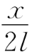
解得ω₀=
(3)弹簧长度为时,设OA、AB杆中的弹力分别为F₃、T₃,OA杆与弹簧的夹角为
θ₃
小环受到弹簧的弹力：F_{弹3}=k
小环受力平衡：
2T₃cosθ₃=mg+F_{弹3},
且cosθ₃=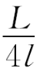
对小球：F₃cosθ₃=T₃cosθ₃+mg;
F₃sinθ₃+T₃sinθ₃=mlsinθ₃
解得：ω₃=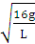
整个过程弹簧弹性势能变化为零,则弹力做的功为零,由动能定理：
W-mg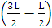-2mg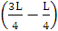=2×m(ω₃lsinθ₃)²
解得：W=mgL+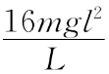
答案：(1) (2) (3)mgL+
【模拟题组】
3.(2016·温州模拟)滑板是现在非常流行的一种运动,如图所示,一滑板运动员以7m/s的初速度从曲面的A点下滑,运动到B点时速度仍为7m/s,若他以6 m/s的初速度仍由A点下滑,则他运动到B点时的速度( )
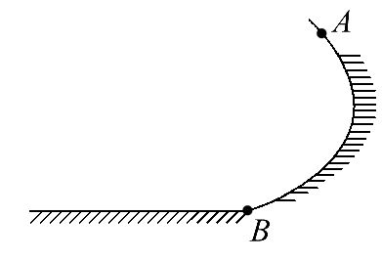
A.大于6 m/s B.等于6 m/s
C.小于6 m/s D.条件不足,无法计算
【解析】选A。当初速度为7 m/s时,由功能关系知,运动员克服摩擦力做的功等于减少的重力势能。运动员做曲线运动可看成圆周运动,当初速度变为6m/s时,所需的向心力变小,因而运动员对轨道的压力变小,由F_{f}=μF_{N}知运动员所受的摩擦力减小,故从A到B过程中克服摩擦力做的功减少,而重力势能变化量不变,故运动员在B点的动能大于他在A点的动能,A正确。
【加固训练】
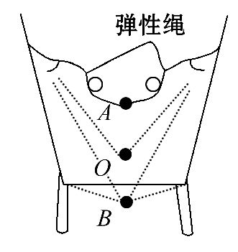
(多选)在儿童乐园的蹦床项目中,小孩在两根弹性绳和弹性床的协助下实现上下弹跳,如图所示。某次蹦床活动中小孩静止时处于O点,当其弹跳到最高点A后下落可将蹦床压到最低点B,小孩可看成质点。不计空气阻力,下列说法正确的是( )
A.从A点运动到O点,小孩重力势能的减少量大于动能的增加量
B.从O点运动到B点,小孩动能的减少量等于蹦床弹性势能的增加量
C.从A点运动到B点,小孩机械能的减少量小于蹦床弹性势能的增加量
D.从B点返回到A点,小孩机械能的增加量等于蹦床弹性势能的减少量
【解析】选A、D。小孩从A点运动到O点,由动能定理可得mgh_{AO}-W_{弹1}=ΔE_{k1},选项A正确;小孩从O点运动到B点,由动能定理可得mgh_{OB}-W_{弹2}=ΔE_{k2},选项B错误;小孩从A点运动到B点,由功能关系可得-W_{弹}=ΔE_{机1},选项C错误;小孩从B点运动到A点,由功能关系可得W_{弹}=ΔE_{机2},选项D正确。
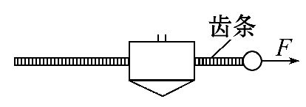
4.(多选)(2016·广州模拟)如图所示,拉动齿条可使玩具陀螺转动起来,设每次拉出齿条的长度都相同,则( )
A.拉力F越大,陀螺获得的动能越大
B.拉出齿条的过程,系统机械能守恒
C.拉力F做功全部转化为陀螺的动能
D.拉力F越大,拉力F的功率就越大
【解析】选A、D。齿条的长度是固定的,即拉力作用的位移固定,由W=Fl可知拉力越大做的功越多,陀螺获得的动能越大,故选项A正确;由于拉力做功,系统机械能不守恒,故选项B错误;拉力做功转化为陀螺的动能和摩擦产生的内能,故选项C错误;拉力越大,陀螺的动能越大,即获得的速度越大,由功率P=Fv可知F的功率越大,故选项D正确。
5.(2016·徐州模拟)某电视娱乐节目装置可简化为如图所示模型。倾角θ=37°的斜面底端与水平传送带平滑接触,传送带BC长L=6m,始终以v₀=6m/s的速度顺时针运动。将一个质量m=1kg的物块由距斜面底端高度h₁=5.4m的A点静止滑下,物块通过B点时速度的大小不变。物块与斜面、物块与传送带间动摩擦因数分别为μ₁=0.5、μ₂=0.2,传送带上表面距地面的高度H=5m,g取10m/s²,sin37°=0.6,cos37°=0.8。
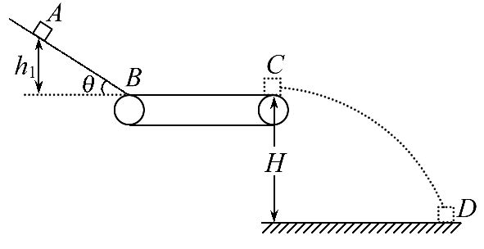
(1)求物块由A点运动到C点的时间。
(2)若把物块从距斜面底端高度h₂=2.4m处静止释放,求物块落地点到C点的水平距离。
(3)求物块距斜面底端高度h满足什么条件时,将物块静止释放均落到地面上的同一点D。
【解析】(1)A到B过程由牛顿第二定律得：
mgsinθ-μ₁mgcosθ=ma₁
=a₁
代入数据解得：a₁=2m/s²,t₁=3s
所以物块滑到B点的速度：
v_{B}=a₁t₁=2×3m/s=6 m/s,
物块在传送带上匀速运动到C的时间：
t₂==s=1 s
所以物块由A到C的时间：
t=t₁+t₂=3s+1 s=4 s
(2)在斜面上根据动能定理得：
mgh₂-μ₁mgcosθ=mv²
解得：v=4m/s<6 m/s
设物块在传送带上先做匀加速运动到v₀,运动位移为x,则：a₂=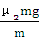=μ₂g=2m/s²
-v²=2a₂x
x=5 m<6 m
所以物块先做匀加速直线运动,然后和传送带一起匀速运动,离开C点做平抛运动,则：x′=v₀t₀
H=g
解得：x′=6m
(3)因物块每次均抛到同一点D,由平抛运动规律可知物块到达C点时速度必须有v_{C}=v₀
①当离传送带高度为h₃时物块滑上传送带后一直做匀加速运动,
则：mgh₃-μ₁mgcosθ+μ₂mgL=m
解得：h₃=1.8m
②当离传送带高度为h₄时物块滑上传送带后一直做匀减速运动,
则：mgh₄-μ₁mgcosθ-μ₂mgL=m
解得：h₄=9.0m
所以当离传送带高度在1.8～9.0m的范围内均能满足要求,即1.8m≤h≤9.0m
答案：(1)4 s (2)6 m (3)1.8 m≤h≤9.0m
关闭Word文档返回原板块

